בס"ד

ישי לוטווק 304909864

**תרגיל Secret**

1. הפונקציה הראשונה בשרשרת הקריאות היא לכאורה פונקציית הMain

הכתובת שלה היא 401340

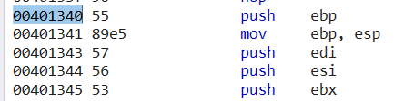

1. ההודעה היא "Good work you are getting it!"
2. להלן סימולציה של התכנית בשפת פייתון (הגשתי גם את הקובץ עצמו)

